Hướng dẫn cài khi gặp lỗi :
“There are no components in “…” that can be placed on the toolbox with C#”
=>Dùng bản “Guna_UI_Framework_Ultimate_v2.0.0.1”
Lấy file trong thư mục này
“…\Guna_UI_Framework_Ultimate_v2.0.0.1\Guna_UI_Framework_Ultimate_v2.0.0.1\Guna.UI-Framework-Lib-master\Guna.UI2 WinForms\.net 4.0”
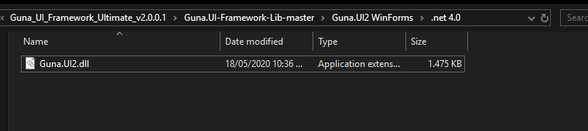
Vào vs ở đây tui dùng bản 2022
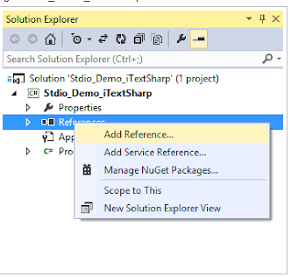

Ai mà chưa bỏ vào thì nó không hiện đâu
=>Chọn Browse
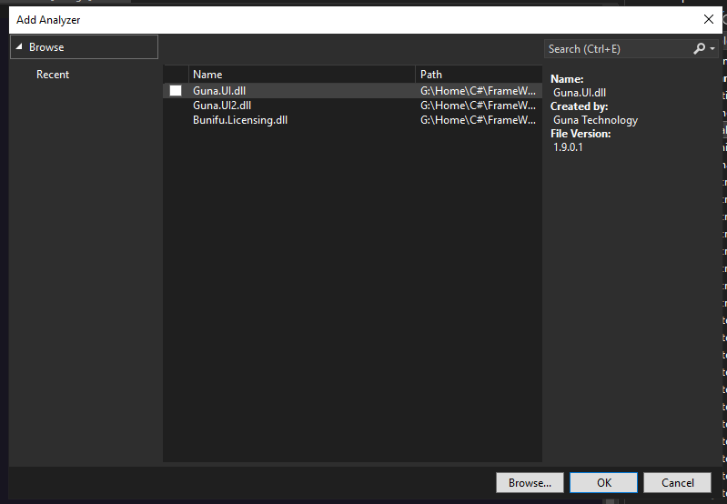
=>Chỉ tới thư mục nãy rồi bấm vô file .dll
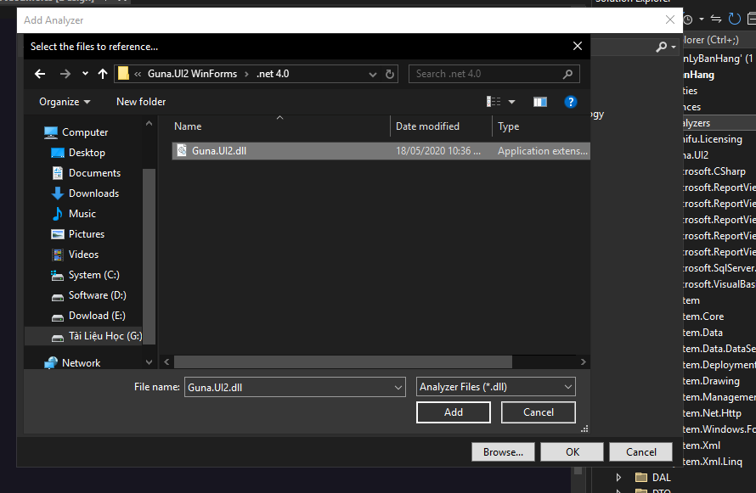
=>Xong bấm add => Rồi Ok là xong

